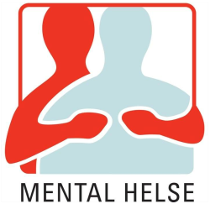

Valgkomitèens innstilling til styret Mental Helse Drammen Vest 2024:

Verv: Navn: På valg: Velges for periode:
Leder | Heidi Nora S. Meisal (trakk seg 25.februar) | X | Velges for 1 år.
Nestleder og studieleder | Charlotte N. Olsen | X | Velges for 2 år.
Kasserer | Erik Halvorsen | X | Velges for 1 år.
Styremedlem og kafèansvarlig | Lise Bakken |  | Ikke på valg.
Styremedlem | Asle Hermansen |  | Ikke på valg.
1.vara
(2.vara)

Øvrige tillitsverv for årsmøteperioden:
2 revisorer (velges for 1 år):
- Andreas Lyng.
- ?
Regnskapsfører (velges for 1 år):
- Berit Elise Waldum.
2 valgkomitèmedlemmer (velges for 1 år):
- Samir Sharma.
- Torunn Aaberg.
3 medlemmer til husstyret:
  - Velges for 1 år:
  - Velges for 2 år:
  - Velges for 1 år:

